
YERITH-R&D (Yerith-Research & Development)
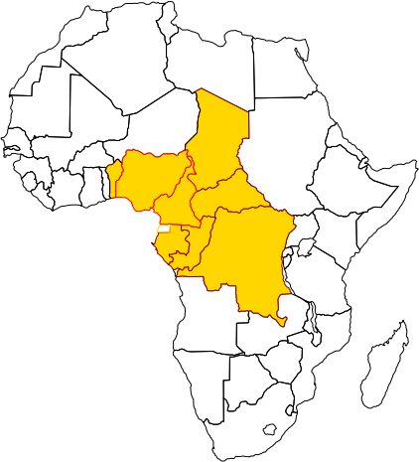
AFRICA main land ; République du Cameroun
Yaoundé

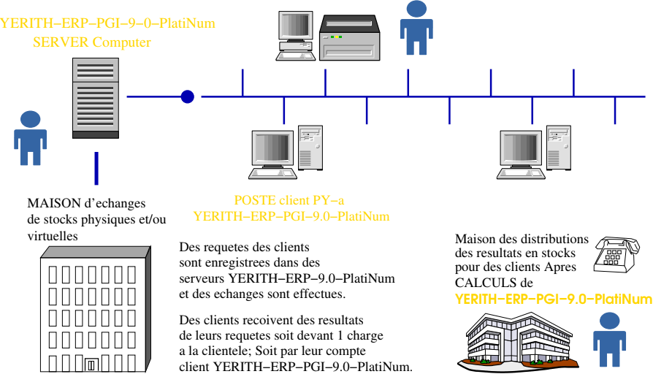Figure 1: Schéma TYPE d'1 réseau d'échanges de stock physiques.

Document de conception du produit logiciel Yerith-ERP-PGI-9.0-TRADING-REALTIME :

- Ce document vise a re-définir en nos propres termes les objets et sujets de débats pour notre application progiciel d’échanges de stocks de biens matériels ;
- Nous souhaitons ainsi avoir 1 répertoire en termes francophones puisque la majeure partie des délivrables sera effectuée et / ou créée en langue ANGLAISE ;
- NOTRE processus vient du fait de la difficulté d’obtenir des pièces et billets de monnaies XAF :

  - En effet, nous souhaitons être capable de vendre et d’acheter des biens matériels en faisant juste 1 échange avec nos possessions physiques (‘’Exemple : Ezékiel 27 dans LSG—sainte-bible’’) sans nécessiter des pièces et / ou billets de monnaies XAF qui sont très difficiles à ré-avoir après des achats et / ou ventes ;
  - La ré-utilisation d’ordinateurs installés avec des systèmes d’exploitation DEBIAN LINUX est utile et nécessaire pour pouvoir faire des échanges des plus avantageux par calculs numériques.

Objet: Description de termes en Langue FRANÇAISE pour la ré-utilisation du système progiciel de management et d’échanges « Yerith-Erp-Pgi-9.0-REALTIME-TRADING ».

- Produit : 1 objet fait et prêt pour 1 vente sans défaut majeur sur l’objet de vente.

- Stock : 1 Quantité d’objets physiques.

- Échange : ACTE de prendre et de remettre 1 objet pour 1 autre.

- Marché : LIEU et PLACE physique, et NON virtuelle, OU des personnes physiques (particuliers), VIENNENT pour échanger des produits et / ou marchandises avec d’autres particuliers.

- BOURSE DES VALEURS : Espace physique ou des personnes physiques et / ou personnes morales (entreprises) viennent pour décharger et émettre des vœux d’échanges sur des valeurs (biens). BOURSE viendrait du fait de pouvoir stocker des biens dans ces espaces et / ou ordinateurs en réseaux de communication.

Table 1: Tableau de correspondances-traductions SIGLES imposants
MOT Français | MOT Anglais « English WORD»
Ordinateur | COMPUTER
Réseau d’ordinateurs | COMPUTER NETWORK
Produit | PRODUCT (GOOD)
Stock | STOCK (INVENTORY)
Échange | EXCHANGE
Marché | MARKET

L’image à la Figure 1 représente 1 réseau d’ordinateurs, correspondant aussi à 1 réseau de distributions et d’échanges de stocks physiques :

- 1 particulier apporte des fruits mangues (12) à 1 point de distribution (MAISON des distributions dans la figure 1.)
- Son besoin est de recevoir 12 patates.

Auteur : Xavier noumbissi NOUNDOU.
- Bachelier spécialité Sciences exactes mathématique au CAMEROUN du R.D.P.C-C.PD.M - 2000
- Bachelor (Vordiplom in Informatik) en informatique de l’université de brême en Allemagne - 2005
- Maître (Master – Diplom-Informatiker) en informatique de l’université de brême en Allemagne - 2007
- Docteur (Doctor-of-Engineering) en ingénierie de l’université de waterloo en ontario au canada - 2011
- Professeur de sciences informatiques appliquées au CAMEROUN du R.D.P.C—C.P.D.M.

